按键程序(查询方式)
SAM4N学习笔记

版本号：1.00
日期：2013/10/25

一、准备工作:
将上一节搭建的工程复制一份，命名为“5.key scanf”。这一节主要讲如何使用SAM4N的GPIO输入功能，实现按键的输入。
- 程序编写:
这个程序比较简单，主要实现查询按键的输入状态，首先打开原理图，按键电路如下：
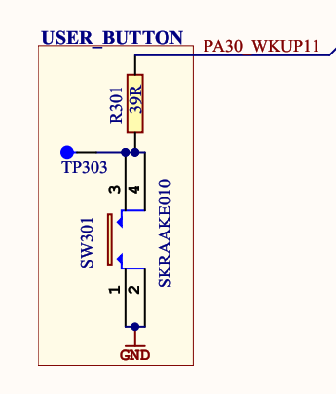
可以看出按键一边连接在PA30上面，一边连接到GND，当按下按键时，PA30管脚的电平会被拉低。
首先要去配置按键为上拉输入。
#define USER_BUTTON (0x01UL<<30)
/************************************************************
*函数名： Key_GPIO_Config()
*参 数 ：void
*返回值：void
*功 能 ：按键GPIO的初始化函数，使用按键前必须先调用此函数进行初始化
*************************************************************/
void Key_GPIO_Config(void)
{
/*禁止外设管理控制寄存器(PMC)写保护*/
PMC->PMC_WPMR = 0x504D4300;
/*使能PIOA时钟*/
PMC->PMC_PCER0 = (1UL << ID_PIOA);
/*使能外设管理控制寄存器(PMC)写保护*/
PMC->PMC_WPMR = 0x504D4301;
/*使能USER_BUTTON管脚,对应为PA30*/
PIOA->PIO_PER=(USER_BUTTON);
/*禁止USER_BUTTON管脚*/
PIOA->PIO_ODR=(USER_BUTTON);
/*使能USER_BUTTON管脚的上拉电阻，设置为上拉*/
PIOA->PIO_PUER=(USER_BUTTON);
}
第一步，打开PIOA的时钟，接着使能PIOA30的GPIO功能，然后禁止PIOA30的输出，只作为输入功能，接着使能PIOA30的上拉电阻。这样初始化就完成了。
接着要写一个查询按键状态的函数，如下：
/***************************************************************
*函数名： Key_Scan()
*参数 ：void
*返回值：uint8_t 返回0为按下，1为没按下
*功能：按键GPIO的初始化函数，使用按键前必须先调用此函数进行初始化
*************************************************************/
uint8_t Key_Scan(void)
{
if(0==(PIOA->PIO_PDSR&USER_BUTTON)) //判断按键是否被按下
{
delay_ms(10); //如果是，延时进行按键软件消抖
if(0==(PIOA->PIO_PDSR&USER_BUTTON)) //再次判断是否是按下
{
//如果是，等待按键松开
while(0==(PIOA->PIO_PDSR&USER_BUTTON));
return 0;
}
return 1;
}
}
首先是去读取PIO_PDSR寄存器，得到PIOA当前的管脚状态，判断PIOA30是否为低电平，如果为低电平则延时消抖，再次判断是否为低电平，如果还是为低电平则判断按键按下有效，等待按键松开。
在main函数中只要定时的去检查这个按键状态即可：
int main(void)
{
systick_hw_init();
led_hw_init();
UART0_Init(115200);
Key_GPIO_Config();
UART0_SendString("this is a key test demo!\r\n");
while(1){
if(Key_Scan()==0){
PIOB->PIO_CODR=(0x01<<LED0_PIN);
UART0_SendString("USER_BUTTON 被按下!\r\n");
delay_ms(200);
}
delay_ms(100);
PIOB->PIO_SODR=(0x01<<LED0_PIN);
}
}
当按下按键时，会打印一个按下的信息到串口，同时LED会亮一下。
